Tavis Cupin voitto Koskelan yläkouluun!
21.05.2017 klo 16:49, Merja Penttinen
Tavis Cup pelattiin viime perjantaina 12.5. Mäntän tenniskentillä jo kuudetta kertaa. Turnaus oli Vilppulan yhteiskoulun ja Koskelan yläkoulun välinen.
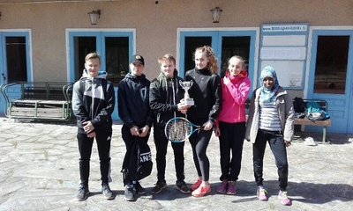

Joukkueeseen valitaan alkukarsintojen jälkeen kolme parasta tyttöä ja kolme parasta poikaa kultakin luokkatasolta. Tänä vuonna otteluvoitot päättyivät 3-3, mutta eräpisteiden perusteella Koskelan yläkoulu voitti Tavis Cup -pokaalin. Kuvassa Koskelan yläkoulun joukkue, johon kuuluivat tytöistä Anni Hassan (7. lk), Milja Mäkinen (8.lk) ja Soili Kalliokoski (9. lk). Pojista joukkueessa olivat Valtteri Aliranta (7. lk), Ville Mäenpää (8. lk) ja Jesse Mäenpää (9. lk).
Onnittelut voittajille! Hieno saavutus!

Teksti ja kuvat Tero Penttinen

